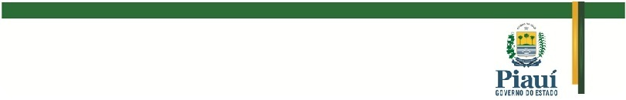
SECRETARIA DE ESTADO DA ADMINISTRAÇÃO E PREVIDÊNCIA

AVISO DE PRORROGAÇÃO DE PRAZOS AO
EDITAL DE CHAMAMENTO PÚBLICO Nº 01/2017 DO PROGRAMA EDUCAÇÃO FINANCEIRA PARA O(A) SERVIDOR(A) PÚBLICO (A) ESTADUAL

A SECRETARIA DA ADMINISTRAÇÃO E PREVIDÊNCIA - SEADPREV, através da Comissão de Credenciamento das instituições financeiras ao Programa de Educação Financeira, designada por meio da Portaria Gab.Seadprev n. 153/17, publicada no DOE de 29/06/2017 comunica aos interessados que ficam estabelecidos os novos prazos de credenciamento. De acordo com as exigências e demais condições especificadas no Edital de chamamento 01/2017 e em seus anexos. Seguem as novas datas:

Cronograma | Datas| Período
Prorrogação de prazos | 18 de julho de 2017
Inscrição para o credenciamento | 04 a 21 de julho de 2017
Divulgação do Resultado (Habilitados) | 24 de julho de 2017
Apresentação de recursos | 25 de julho de 2017
Analise e publicação do resultado dos recursos pela comissão | 26 de julho de 2017
Divulgação final das instituições credenciadas e assinatura dos termos de credenciamento | 27 de julho de 2017

Teresina – PI, 18 de julho de 2017.

Alcione Cardoso Lopes Cavalcante
Matrícula-298332-0
Comissão de Credenciamento das instituições financeiras
ao Programa de Educação Financeira

